宏观周期下的城市底色：35个主要城市财政与房地产依赖度深度演变分析

一、 引言与宏观财政底色：三大城市群的模式分野
地方财政的收支结构与增长特征，是区域经济发展模式、治理逻辑的直接体现，更是研判城市抗风险能力与发展潜力的核心底色。本部分基于 2020-2024 年五年维度的面板数据，对京津冀、长三角、珠三角三大国家级城市群的财政收支平均增长率进行量化分析，清晰揭示出三大城市群截然不同的财政发展模式与区域治理特征，为后续探讨房地产依赖度与财政可持续性奠定宏观基础。
从核心数据来看，三大城市群财政收支增长呈现显著的差异化特征（数据来源：35 城财政与地产核心数据库，2020-2024）：
- 珠三角：克制型韧性，小政府大市场的典型实践：财政收入平均增长率达 4.68%，在三大城市群中位居首位，而财政支出平均增长率仅为 0.20%，远低于其他城市群。这一 “高收入增长、极低支出增长” 的结构，体现了珠三角典型的 “量入为出” 财政策略，依托市场化的产业活力实现税源自然增长，同时严控政府支出规模，形成了极强的财政抗风险能力，是 “小政府、大市场” 发展模式的财政具象化。
- 长三角：进击型扩张，政府引导的产业孵化逻辑：财政收入平均增长率 3.83%，保持稳健增长态势，而财政支出平均增长率达 2.60%，显著高于珠三角与京津冀。收支增长的 “剪刀差” 反映了长三角强烈的政府引导型发展属性，区域通过积极的财政扩张，将财政资源定向投入到新产业培育、基础设施互联互通、科创生态构建等领域，以政府主动作为强行孵化新动能、推动产业升级。
- 京津冀：稳健型紧平衡，承压下的收支适配：财政收入平均增长率 2.04%、财政支出平均增长率 1.91%，二者增速近乎持平，且均处于 2% 左右的低增长区间。这一特征反映出京津冀城市群处于 “财政紧平衡” 状态，财政收入增长的内生动力相对不足，同时财政支出需兼顾民生保障、区域协同发展等刚性需求，收支两端均呈现稳健但承压的发展态势。
- 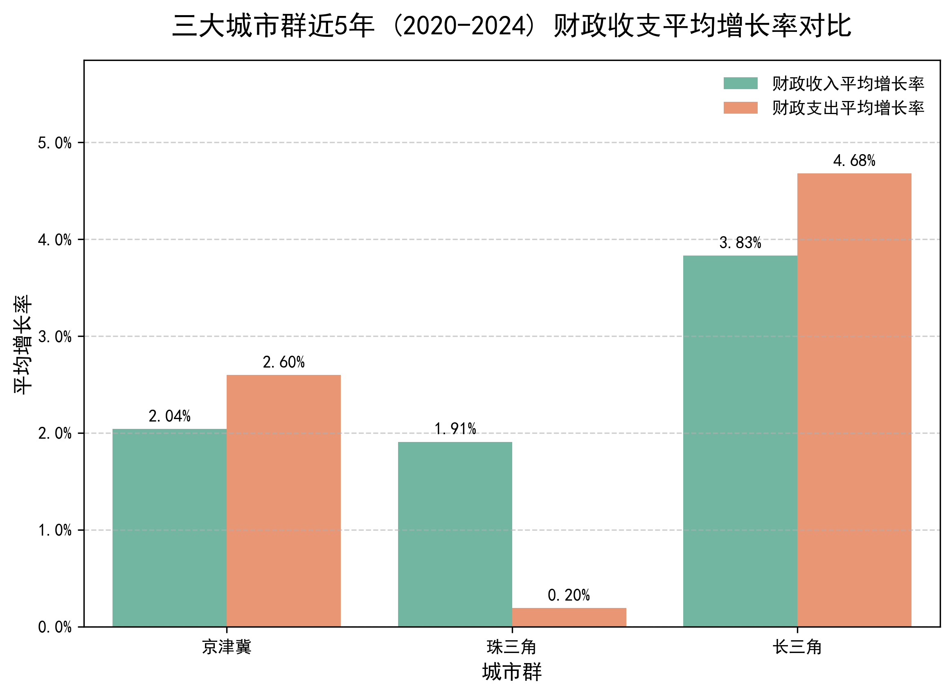

二、 财政缺口率时空演变深度剖析
财政缺口率（财政缺口 / GDP）是衡量地方财政可持续性的核心指标，反映了地方财政收支缺口相对于区域经济总量的规模，其时空演变特征不仅能体现单个城市的财政健康度，更能折射出全国区域经济重心的变迁与发展格局的分化。本部分从极值城市的时间维度扫描与一线城市的趋势对比两个维度，基于 2006-2024 年长时间序列数据，深度剖析 35 城财政缺口率的演变规律与核心特征。

时代浪潮下的极值城市扫描（2006-2022）
提取 2006、2010、2014、2018、2022 五个关键宏观经济节点的财政缺口率极值城市（数据来源：35 城财政与地产核心数据库，2006-2022），能够清晰看到中国区域经济重心的东移趋势，以及西部、东北部分城市对中央转移支付的结构性依赖特征。

年份 | 缺口率最大城市 | 最大缺口率 | 缺口率最小城市 | 最小缺口率 | 核心宏观背景
2006 | 西宁 | 7.16% | 乌鲁木齐 | -1.15% | 全国经济高速增长，西部大开发初期，区域产业结构单一
2010 | 西宁 | 11.84% | 杭州 | -0.92% | 四万亿刺激政策落地，东部产业升级加速，西部基建拉动财政支出
2014 | 拉萨 | 30.13% | 杭州 | -0.72% | 经济进入新常态，传统产业增长放缓，西部生态保护与民生支出刚性增加
2018 | 拉萨 | 35.14% | 杭州 | -0.80% | 供给侧结构性改革深化，减税降费政策实施，东部科创产业开始贡献税源
2022 | 拉萨 | 37.84% | 杭州 | 0.49% | 疫情冲击下经济下行，消费与产业增长承压，全国财政收支矛盾加剧

从极值城市的演变规律来看，缺口率最小的城市长期被东部经济强市占据，乌鲁木齐 2006 年成为唯一上榜的西部城市后，杭州自 2010 年起连续四个节点蝉联缺口率最小城市，且 2006-2018 年始终保持负缺口率（财政盈余），2022 年受宏观环境影响转为 0.49% 的正缺口，但仍为 35 城最低，体现了东部强市依托高端产业、多元税源形成的强劲财政造血能力。
而缺口率最大的城市高度集中在西部民族地区与资源型城市，西宁 2006-2010 年位居榜首，拉萨 2014 年后持续成为缺口率最大城市，且缺口率从 30.13% 攀升至 37.84%，呈现持续扩大趋势。这一特征源于此类城市产业结构单一、内生税源不足，财政支出需兼顾生态保护、民生保障、区域发展等多重刚性需求，财政收支缺口的弥补高度依赖中央定向转移支付，形成了对转移支付的结构性依赖。

顶流对决：北上广深一线城市缺口率演变（2006-2024）
一线城市作为全国经济的 “压舱石” 与 “增长极”，其财政缺口率的演变轨迹，是中国核心城市财政发展模式的典型代表。基于 2006-2024 年完整时间序列数据，对北京、上海、广州、深圳四大一线城市的财政缺口率进行趋势分析，发现四者虽同为一线城市，但财政底色与演变轨迹呈现显著差异，核心源于产业结构、税源特征、城市功能的不同（数据来源：35 城财政与地产核心数据库，2006-2024）。
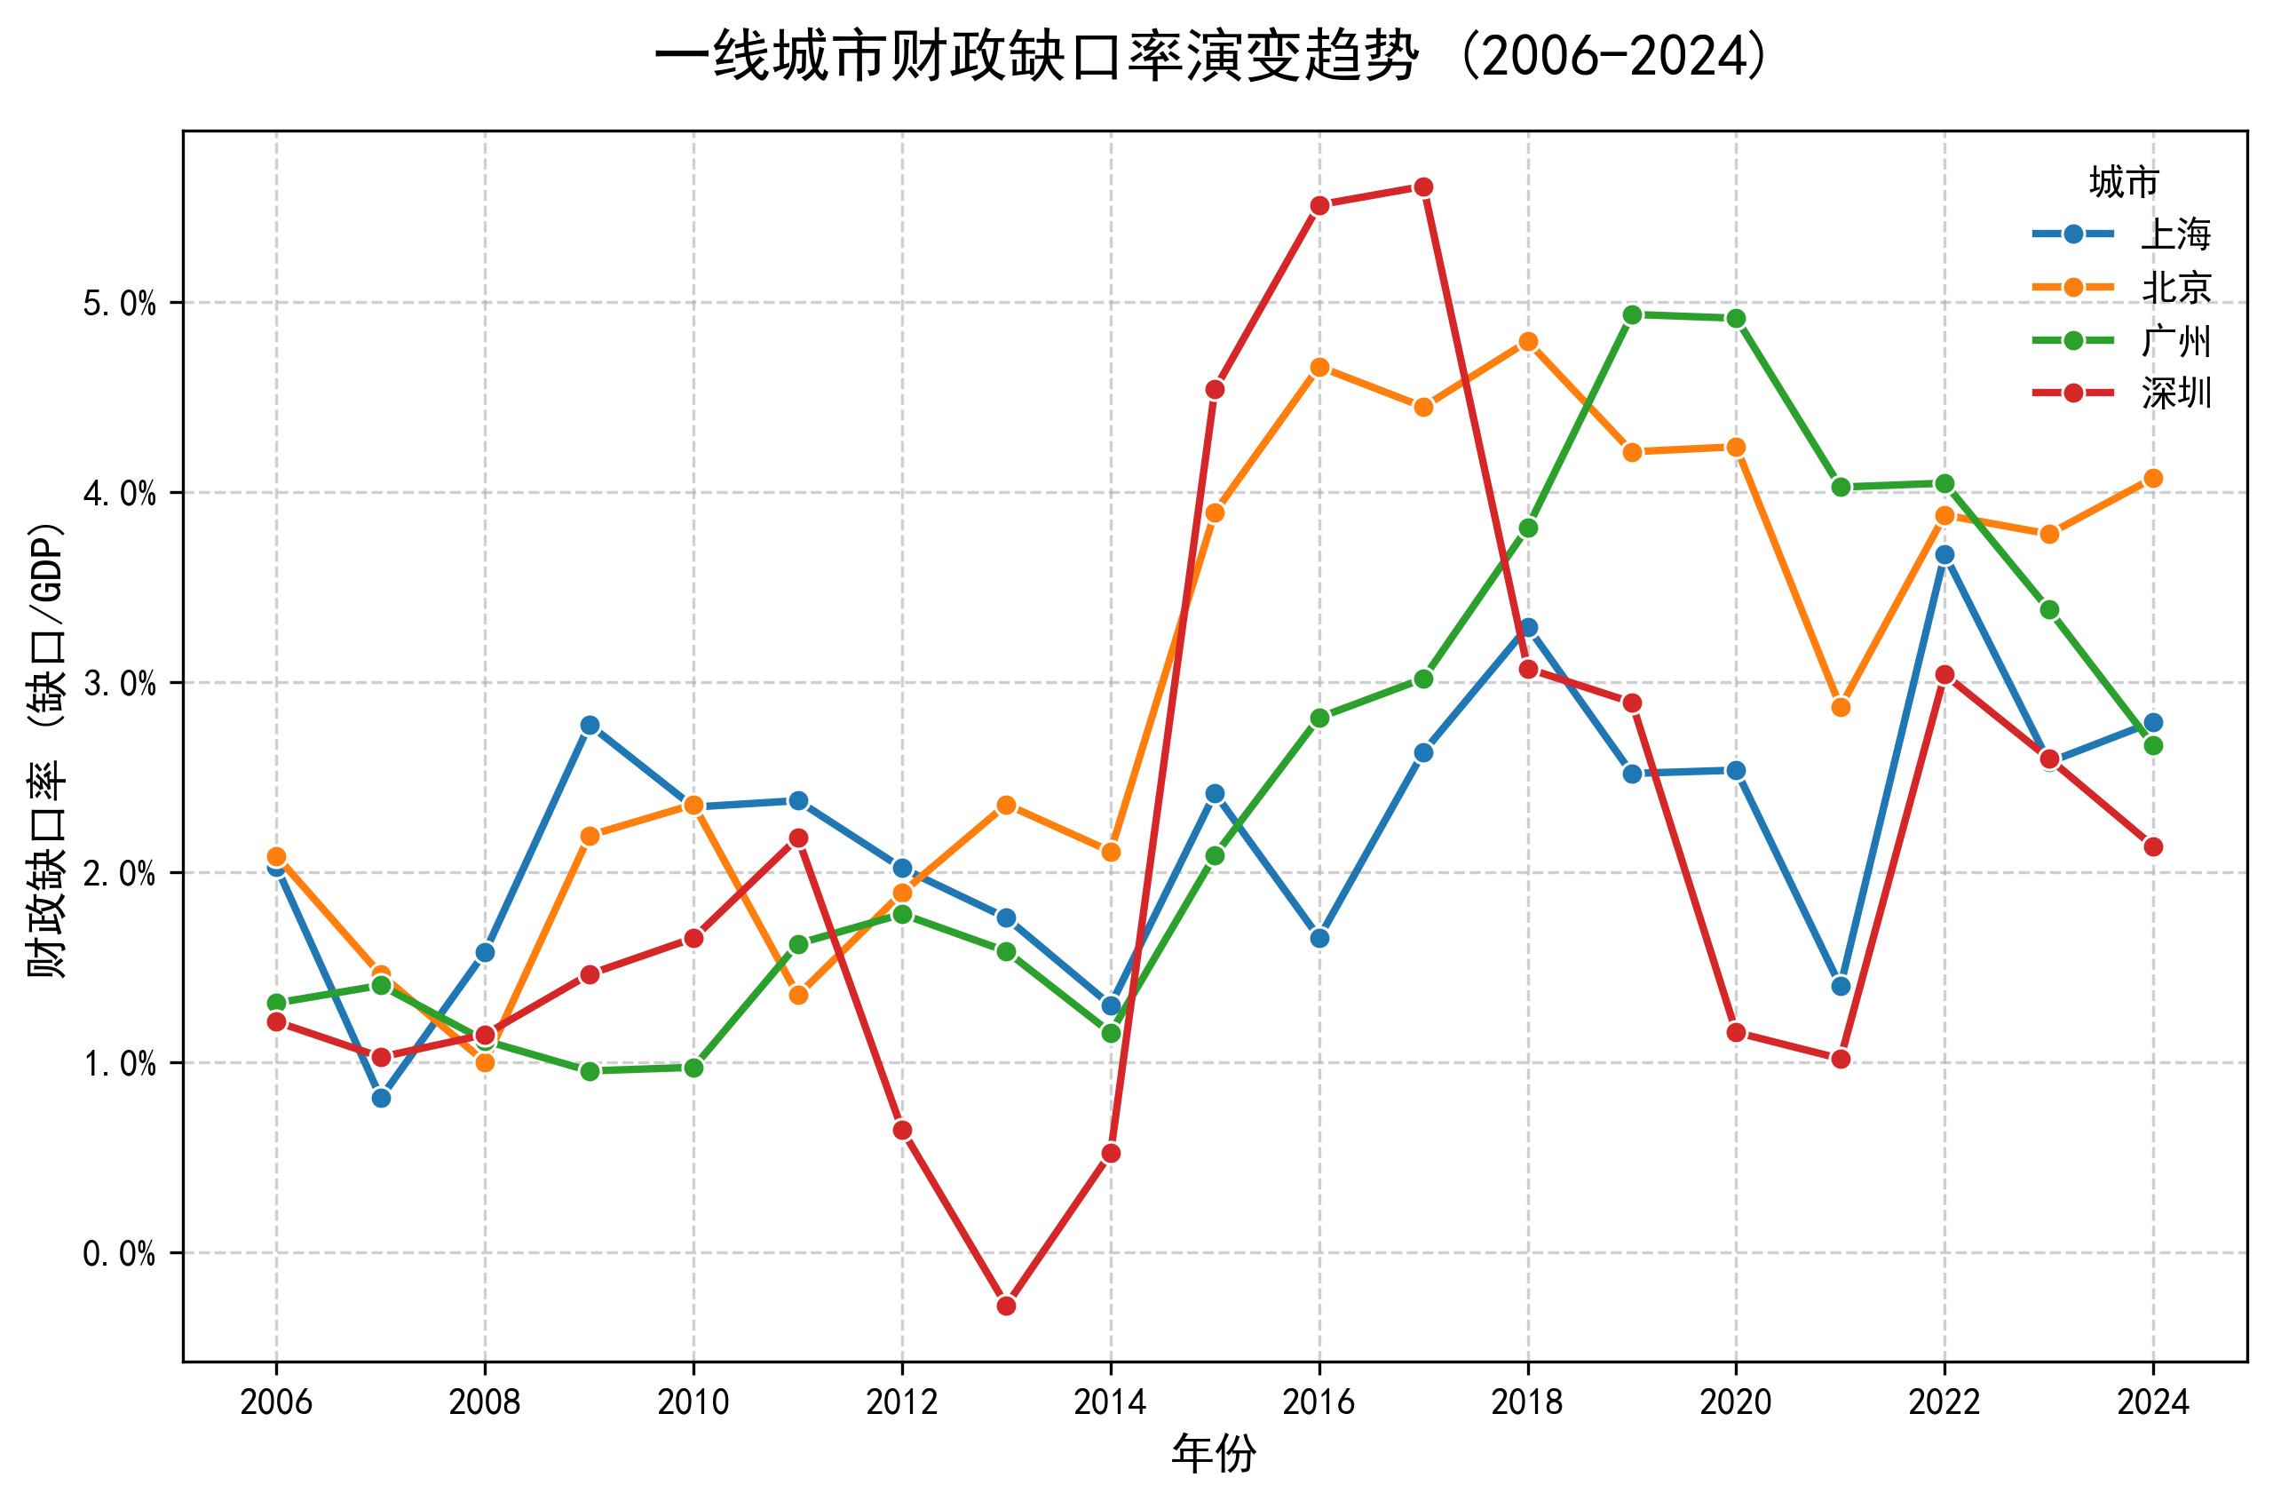
- 深圳：弹性与自律兼具，财政可持续性居首：深圳的财政缺口率在四大一线城市中长期处于最低位，2006-2024 年始终保持窄幅波动，且多数年份缺口率显著低于京沪穗。这一特征源于深圳以高新技术产业、高端制造业、现代服务业为核心的产业结构，产业附加值高、市场活力强、税源增长内生性强；同时，深圳城市发展以市场化为主导，财政支出规模管控严格，“产业造血 + 财政自律” 形成了极强的财政自我修复能力，是一线城市中财政可持续性最强的城市。
- 京沪：稳健双子星，抗周期属性凸显：北京与上海的财政缺口率走势高度趋同，2006-2024 年始终保持同步波动，且缺口率稳定在相对狭窄的区间内。作为全国的政治中心、金融中心、科创中心，京沪依托总部经济、金融产业、高端服务业形成了稳定的税源结构，此类产业受宏观经济周期波动的影响较小，抗周期属性显著；同时，京沪作为超大城市，财政支出虽规模较大，但收支调控能力强，形成了 “稳健增长、动态平衡” 的财政发展特征。
- 广州：转型阵痛下的缺口攀升，刚性支出推高财政压力：广州的财政缺口率演变呈现明显的 “拐点特征”，2014 年之前与京沪保持相近水平，2014 年后则一路攀升，成为四大一线城市中缺口率最高的城市。这一变化源于广州正处于传统商贸与制造业的转型关键期，传统产业税源增长放缓，而新兴产业尚未形成足够的税源支撑；同时，为维持国家中心城市能级，广州在基础设施建设、产业转型升级、民生保障等领域的刚性财政支出持续增加，收支两端的变化共同推高了财政缺口率，是城市产业转型期财政特征的典型体现。

三、 典型城市切片：区域分化下的个体共振与背离
财政缺口率的区域分化，与房地产依赖度存在高度的关联性 —— 房地产行业作为地方财政的重要税源（土地出让收入、房地产相关税收），其发展周期直接影响地方财政收支，而不同区域、不同城市的地产依赖度特征，又与财政发展模式形成 “共振” 或 “背离”。
本部分选取东部、中部、西部三大区域的典型城市，以 “财政缺口率 + 房地产投资依赖度（房地产投资额 / GDP）” 为双核心指标，进行微观切片分析，揭示区域分化背景下，城市财政与地产依赖的互动关系，以及不同发展模式下的城市发展特征（数据来源：35 城财政与地产核心数据库，2006-2024）。

东部代表：克制与扩张的微观印证
东部城市作为中国经济发展的前沿，其财政与地产依赖的关系，直接体现了长三角与珠三角两大城市群的发展模式差异。选取广州（珠三角）、杭州与南京（长三角）为典型代表，分析发现：两大区域的城市特征与城市群宏观财政模式高度共振，珠三角呈现 “地产低依赖 + 财政克制”，长三角则呈现 “地产依赖调整 + 财政扩张” 的特征。
- 广州：珠三角克制特征的微观体现，地产依赖软着陆：作为珠三角的核心城市之一，广州的房地产投资依赖度在 2021 年地产行业深度调整后迅速下降，从高位稳步回落，实现了地产依赖度的软着陆。这一特征与珠三角 “小政府、大市场” 的财政模式形成共振，城市发展未过度依赖土地财政，而是依托商贸、制造业等传统优势产业与新兴产业培育，形成了多元的发展支撑，地产行业调整对财政的冲击相对较小，印证了珠三角区域 “克制型” 发展的抗风险能力。
- 杭州、南京：长三角扩张特征的微观印证，新旧动能转换的惊险跳跃：杭州与南京作为长三角的核心二线城市，其房地产投资依赖度曾处于较高水平，是城市财政收入的重要支撑；2021 年地产行业调整后，地产依赖度逐步回落，但新动能尚未完全形成足够的支撑，处于 “旧动能衰退、新动能接棒” 的关键期。这一特征与长三角 “政府引导、财政扩张” 的模式高度契合，城市通过财政扩张推动科创产业、数字经济等新动能培育，但新旧动能转换的过程中，地产依赖度的下降与财政支出的扩张形成一定的收支矛盾，成为长三角城市发展的核心挑战，呈现出 “惊险跳跃” 的发展特征。

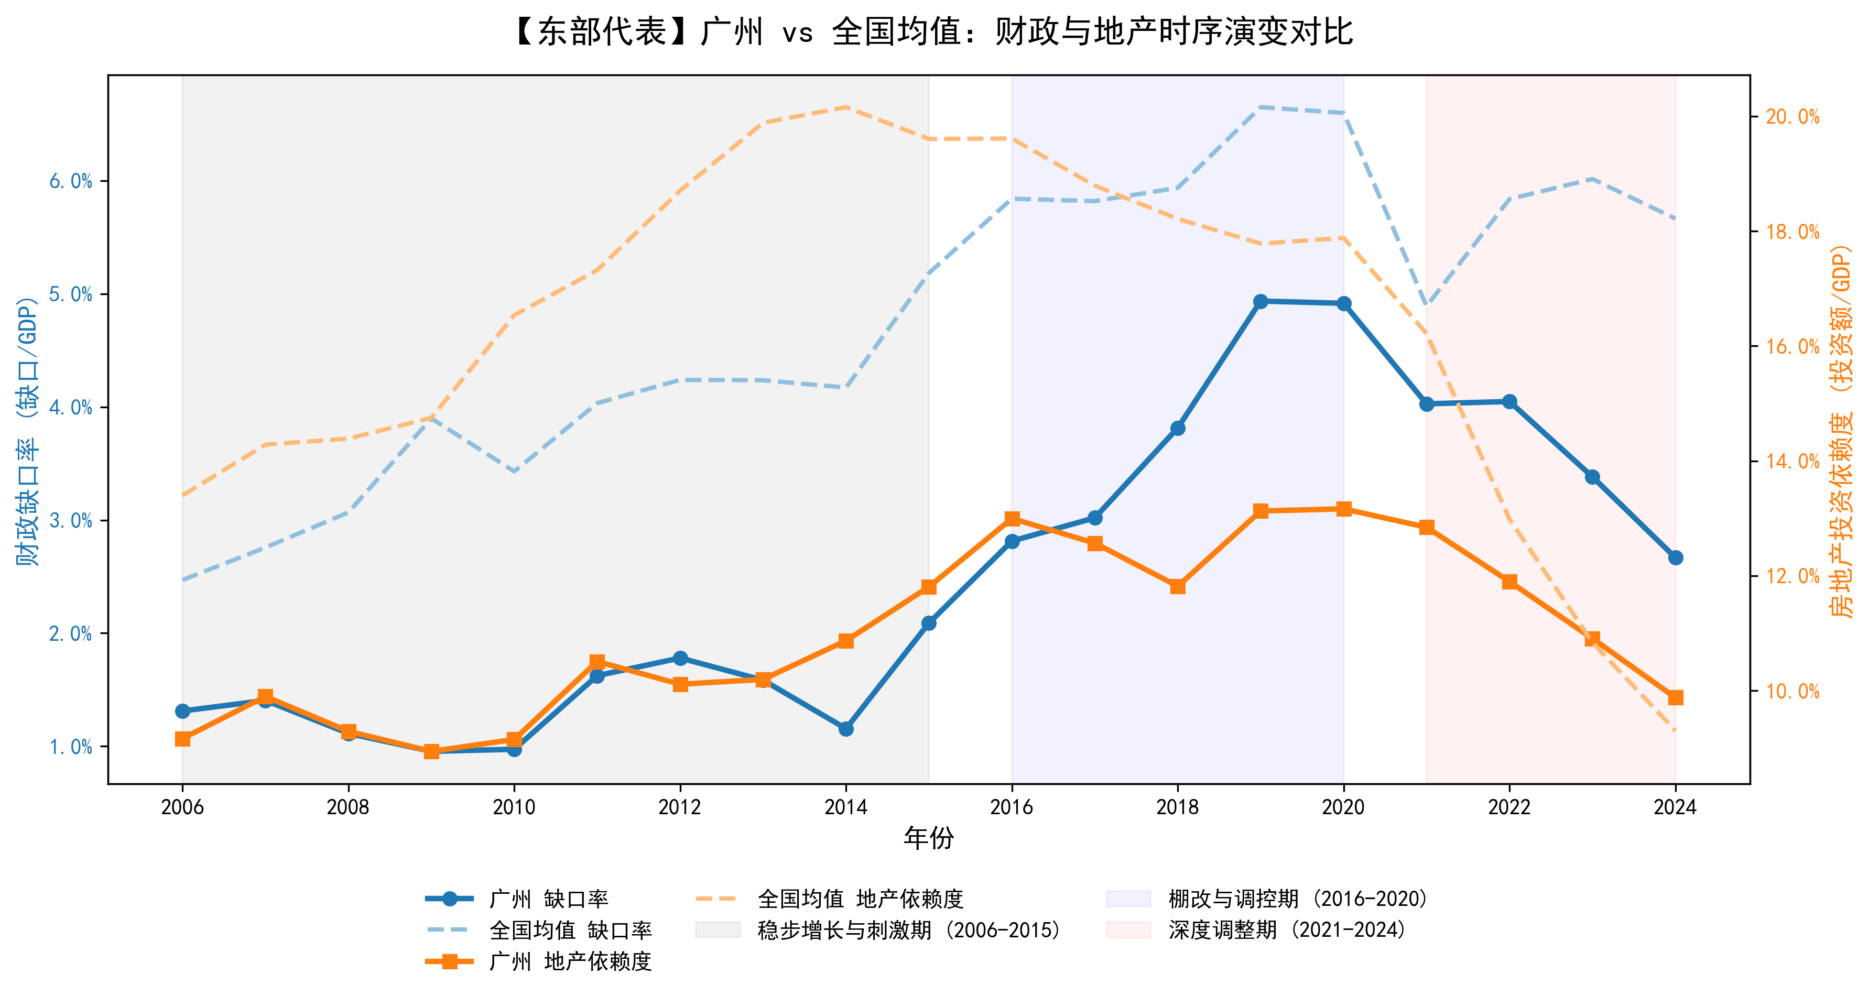
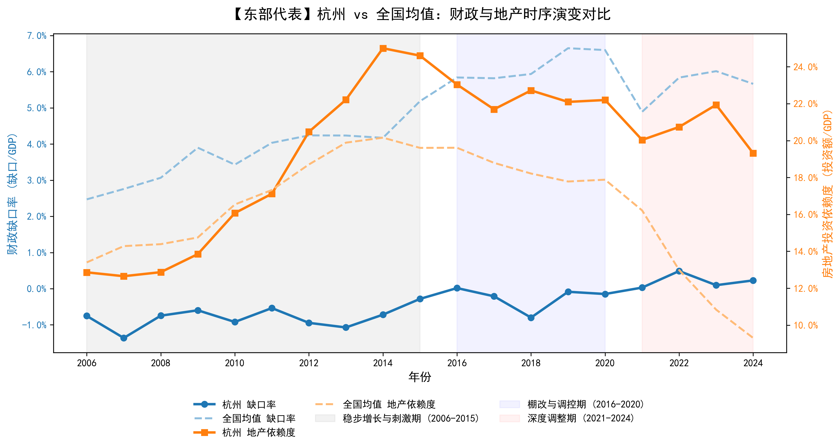

中部代表：强省会模式的周期阵痛，土地 - 基建循环的解构
中部地区以 “强省会” 发展模式为核心，过去数十年高度依赖 “土地出让 - 基建投资 - 经济增长” 的循环模式，房地产行业成为强省会财政收入的核心支撑，财政缺口率与地产依赖度呈现高度的正相关关系。选取郑州、武汉、长沙三大中部强省会为典型代表，分析发现：随着地产行业周期退潮，“土地 - 基建” 循环逐步解构，中部强省会的财政缺口率随地产依赖度的调整而迅速拉大，呈现出典型的周期阵痛特征。
- 郑州：地产依赖度高企后的快速回落，财政缺口率显著扩大：郑州的房地产投资依赖度曾飙升至 35% 以上，远超全国均值，是中部地区地产依赖度最高的城市之一，土地财政成为城市基建投资、经济增长的核心支撑。2021 年地产行业深度调整后，郑州的地产依赖度快速回落，土地出让收入与房地产相关税收大幅下降，而城市基建、民生等刚性财政支出并未减少，导致财政缺口率迅速拉大，2020 年后显著高于全国均值，成为 “土地 - 基建” 循环解构后，中部城市周期阵痛的典型代表。
- 武汉：疫后复苏叠加地产调整，财政与地产双重承压：武汉作为中部地区的经济中心，房地产投资依赖度长期高于全国均值，依托土地财政支撑了城市的快速发展；2020 年疫情冲击后，城市经济复苏需要大量的财政投入，而地产行业调整又导致税源收缩，“支出增加 + 收入收缩” 的双重压力，使得武汉的财政缺口率在 2020 年后持续扩大，地产依赖度的回落与财政缺口率的攀升形成鲜明对比，体现了疫后复苏与行业周期叠加下的城市财政压力。
- 长沙：中部稳健标杆，低地产依赖下的财政平衡：在中部强省会中，长沙的房地产投资依赖度长期低于全国均值，且始终保持相对稳定，未过度陷入 “土地 - 基建” 循环；与之对应，长沙的财政缺口率也长期保持在相对低位，且波动幅度远小于郑州、武汉，是中部地区财政与地产发展相对稳健的标杆。这一特征源于长沙依托制造业（工程机械、汽车等）形成了多元的产业支撑，税源结构未过度依赖房地产，实现了财政与地产的良性互动。

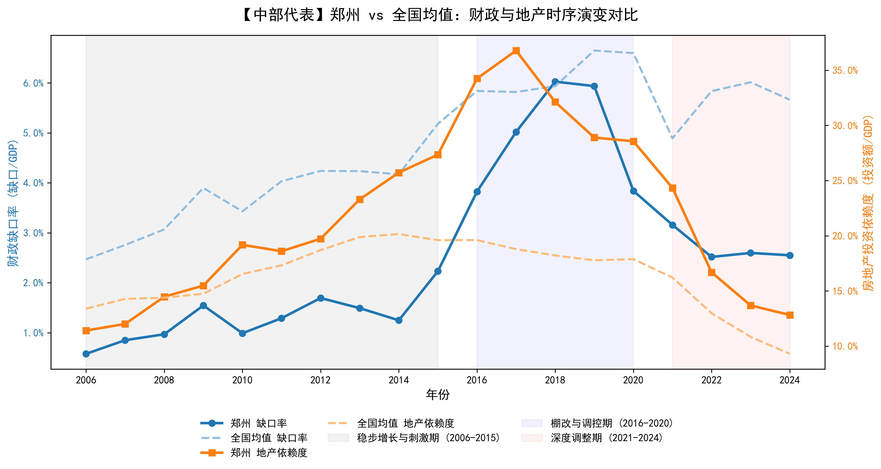
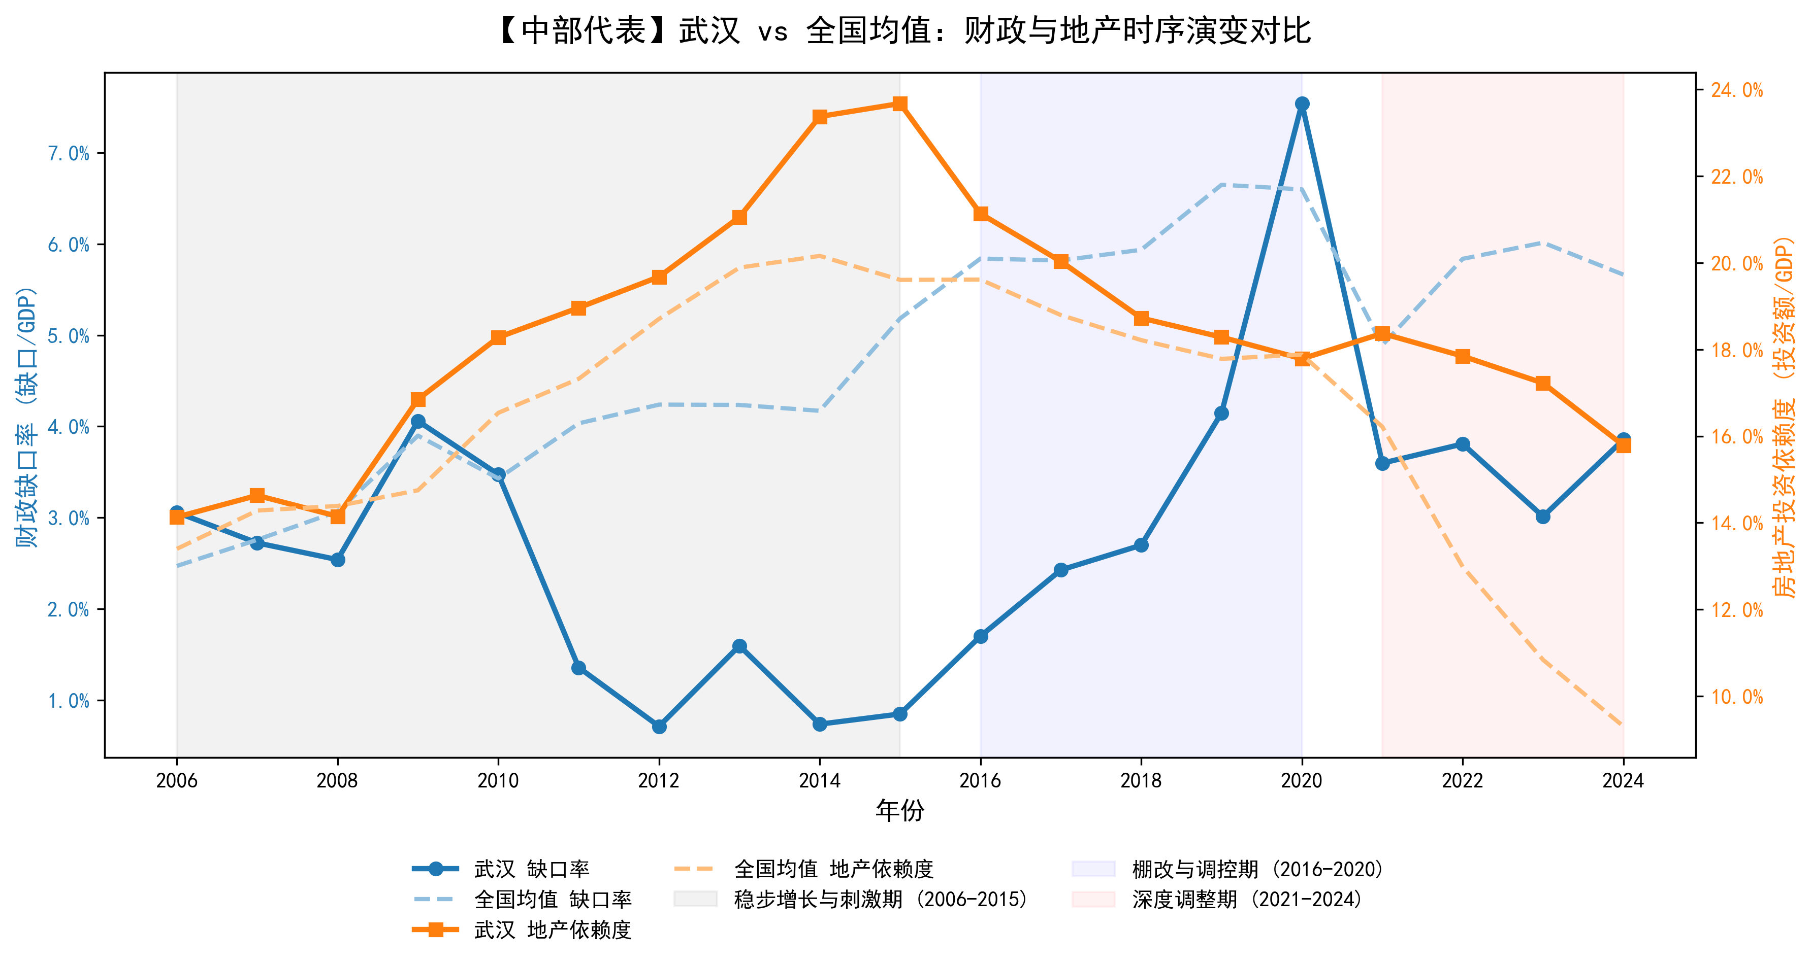

西部代表：结构性双重挤压，高缺口与高地产依赖的叠加困境
西部地区的城市发展，既面临着产业结构单一、内生税源不足导致的财政结构性缺口，又因城市发展与基建投资的需求，形成了对房地产行业的高度依赖，部分城市呈现出 “财政高缺口 + 地产高依赖” 的双重挤压困境。选取西安、成都两大西部核心城市为典型代表，分析发现：二者虽均为西部强市，但财政与地产依赖的关系呈现显著差异，成都展现出更强的发展韧性，而西安则陷入典型的双重挤压困境。
- 西安：双高困境凸显，结构性挤压下的财政压力：西安的财政缺口率常年处于高位，且波动幅度较大，体现了西部城市产业结构单一、内生税源不足的结构性特征；同时，西安的房地产投资依赖度曾高达 30% 以上，高度依赖土地财政弥补财政收支缺口，形成了 “财政高缺口 + 地产高依赖” 的双高困境。2021 年地产行业调整后，地产依赖度逐步回落，但财政缺口率并未同步收窄，反而因土地税源收缩而进一步扩大，陷入结构性的双重挤压，成为西部部分城市发展的典型困境。
- 成都：西部领头羊的韧性，地产依赖平滑回落与财政缺口管控：作为西部经济中心，成都的房地产投资依赖度虽也曾处于较高水平，但依托电子信息、装备制造等多元的产业结构，实现了地产依赖度的平滑回落，未出现断崖式下降；同时，成都的财政缺口率虽高于东部强市，但始终保持相对稳定，未出现大幅扩大的趋势，展现出西部领头羊的发展韧性。这一特征源于成都的产业造血能力强于其他西部城市，税源结构相对多元，能够在地产行业调整的背景下，通过产业发展弥补土地税源的收缩，实现财政与地产的相对平衡。
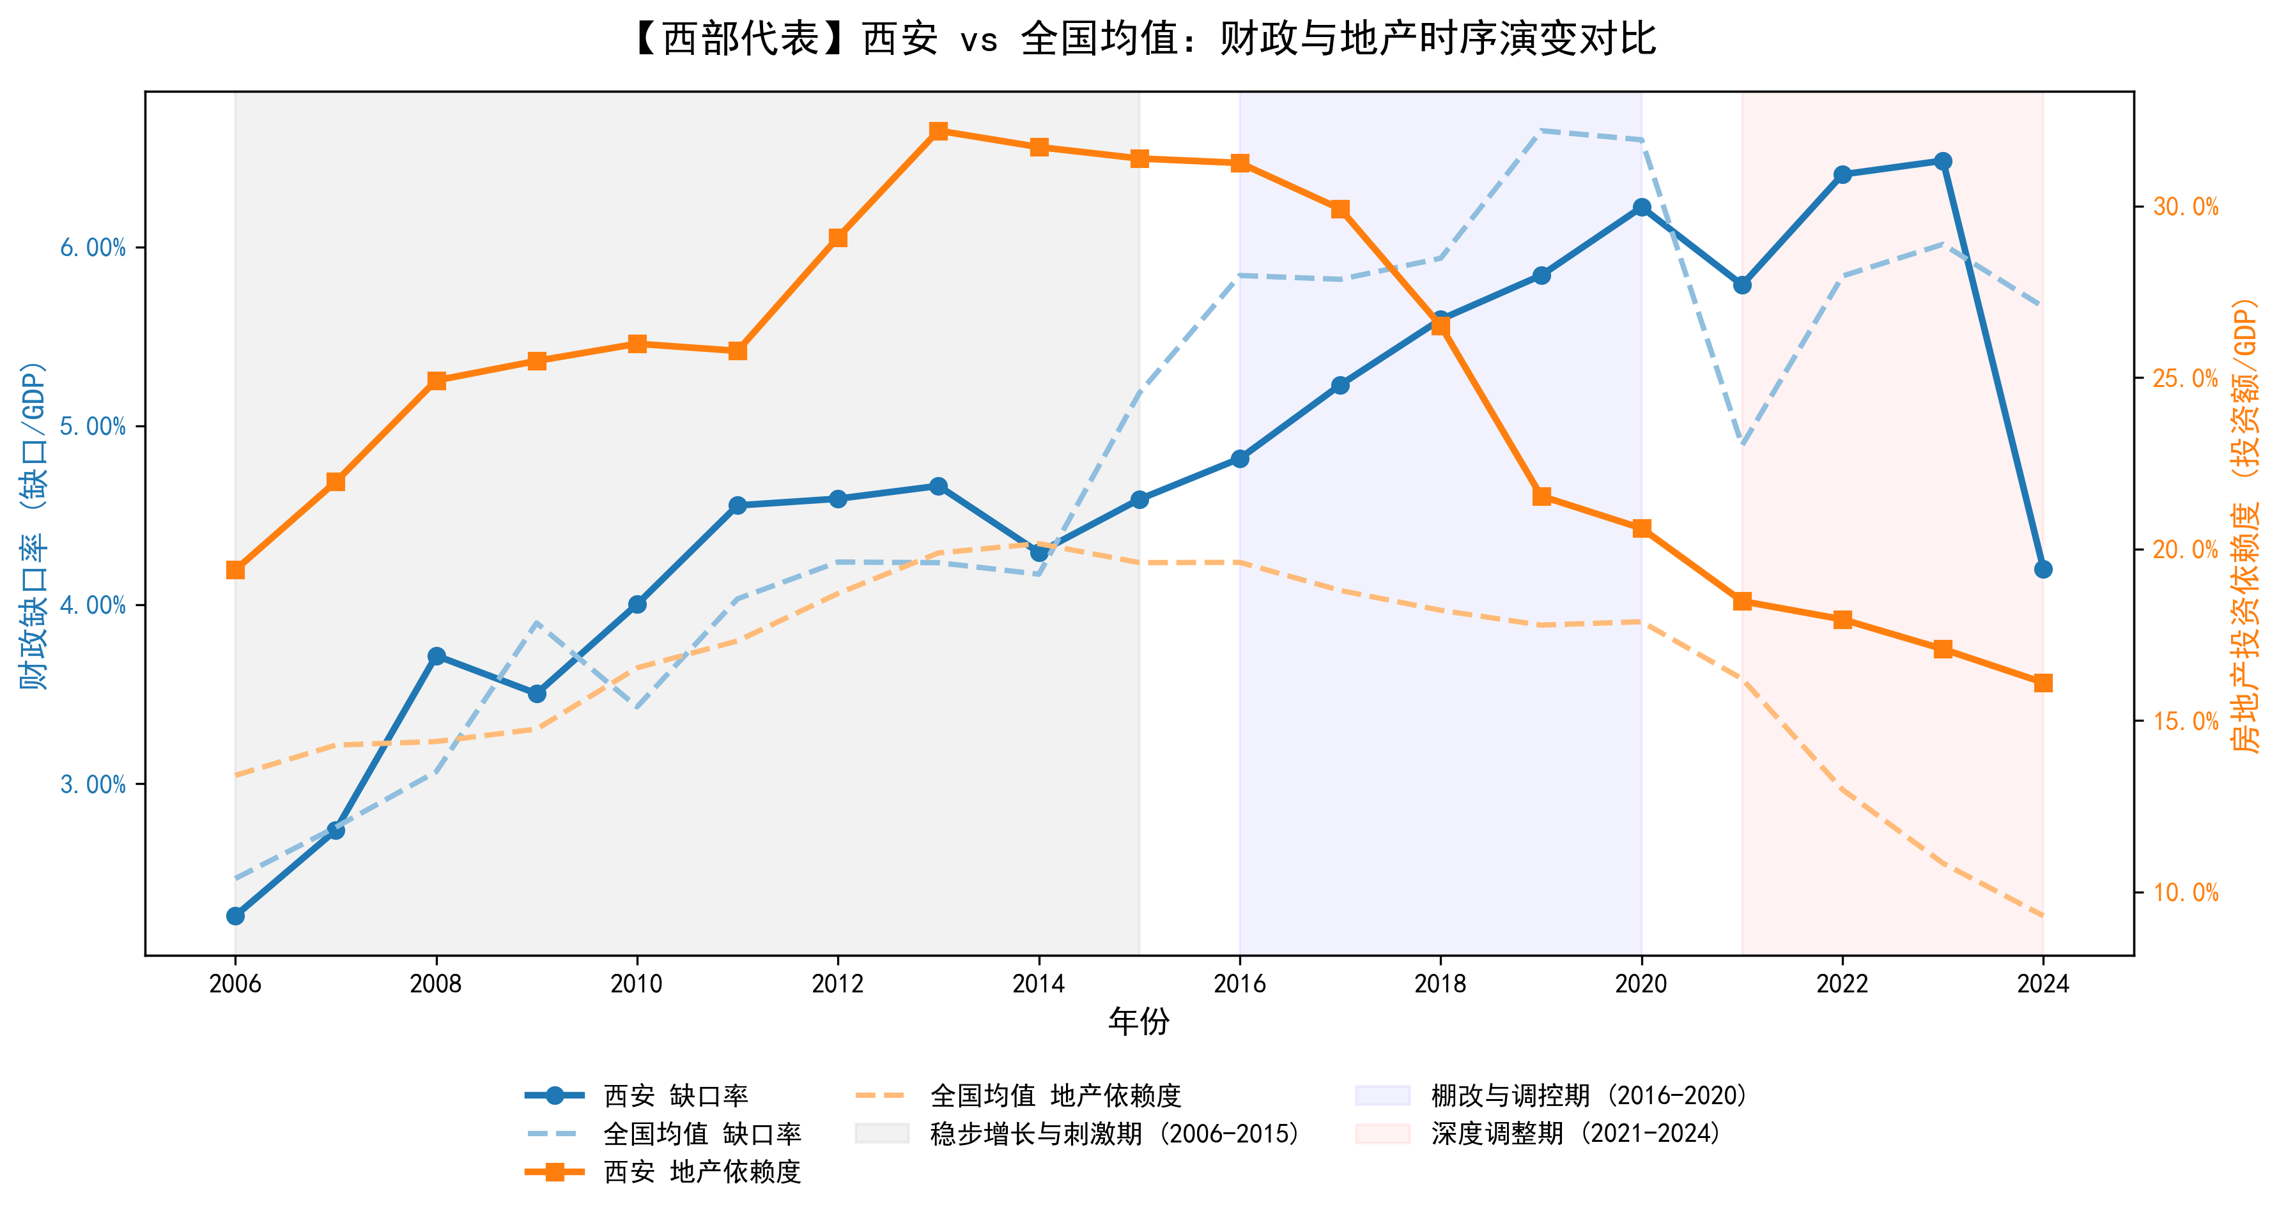
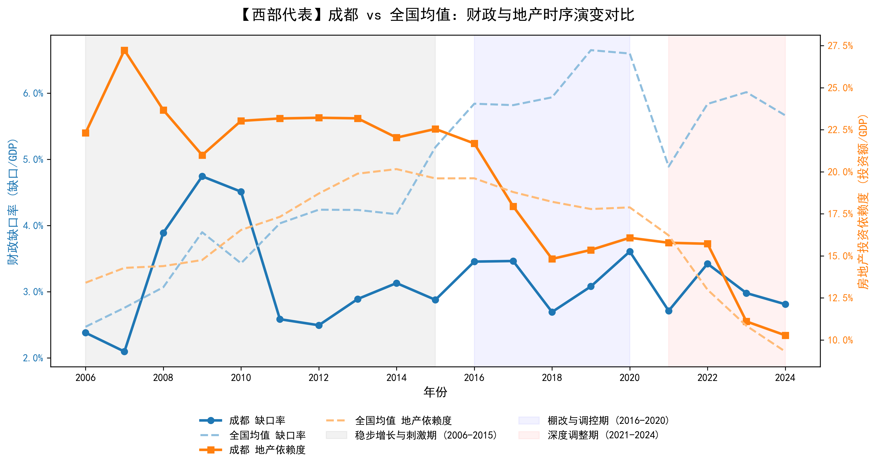

四、 城市生态位聚类与深度空间分析
为更系统、全面地研判 35 个主要城市的财政与地产发展特征，本部分基于2021-2024 年四年均值数据，以财政缺口率（财政缺口 / GDP） 为纵轴、房地产投资依赖度（房地产投资额 / GDP） 为横轴，构建十字象限图，将 35 城划分为四大生态位类型，实现城市发展特征的空间聚类与深度分析（数据来源：35 城财政与地产核心数据库，2021-2024）。
四大象限的划分标准以 35 城均值为基准，纵轴以上为 “高缺口区”、以下为 “低缺口区”，横轴以右为 “高依赖区”、以左为 “低依赖区”，不同象限代表了城市不同的财政 - 地产发展特征，也对应着不同的发展挑战与转型方向。

第一象限：转型阵痛区（高地产依赖 - 高财政缺口）
核心特征：房地产投资依赖度高于 35 城均值，财政缺口率也高于 35 城均值，是 “双高” 特征的集中区域。城市分布：主要集中在西部部分核心城市、中部部分强省会及少数东北城市。发展困境：此类城市过去高度依赖土地财政弥补财政收支缺口，地产行业成为财政收入的核心支撑；随着地产行业深度调整，土地出让收入与房地产相关税收大幅收缩，而财政支出的刚性特征显著，导致财政缺口率进一步扩大，陷入 “地产依赖回落 + 财政缺口扩大” 的转型阵痛，新旧动能转换的压力最大。典型城市：西安、郑州、昆明等。

第二象限：内生乏力区（低地产依赖 - 高财政缺口）
核心特征：房地产投资依赖度低于 35 城均值，财政缺口率却高于 35 城均值，呈现 “地产低依赖但财政高缺口” 的特征。城市分布：以东北老工业城市、西部资源型城市及部分传统产业城市为主。发展困境：此类城市的地产低依赖并非源于多元产业的支撑，而是源于人口流失、产业衰退导致的房地产市场需求不足，地产引擎 “被动熄火”；同时，城市产业结构老化、内生税源不足，财政支出需兼顾民生保障、产业转型等刚性需求，形成了财政高缺口的特征，核心问题是区域经济内生发展能力的严重不足。典型城市：哈尔滨、长春、兰州等。

第三象限：健康发展区（低地产依赖 - 低财政缺口）
核心特征：房地产投资依赖度低于 35 城均值，财政缺口率也低于 35 城均值，是 “双低” 特征的集中区域，代表了财政与地产发展的健康状态。城市分布：被珠三角城市群（深圳、广州等）及东部部分一线 / 新一线城市包揽，是中国经济发展质量最高的区域。核心支撑：此类城市依托高端制造业、现代服务业、科创产业等形成了多元、高效的产业结构，内生税源增长能力强，无需过度依赖土地财政；同时，财政收支管控能力强，形成了 “产业造血 + 财政自律” 的良性循环，是中国城市财政与地产协调发展的标杆。典型城市：深圳、杭州、上海、北京等。

第四象限：传统红利区（高地产依赖 - 低财政缺口）
核心特征：房地产投资依赖度高于 35 城均值，财政缺口率却低于 35 城均值，呈现 “地产高依赖但财政低缺口” 的特征。城市分布：以长三角核心二线城市（南京、苏州、合肥等）及中西部部分强省会（成都、重庆等）为主。发展特征：此类城市依托房地产行业的快速发展，形成了充足的土地财政收入，弥补了财政支出的需求，实现了财政收支的相对平衡；目前仍能维持 “高依赖 - 低缺口” 的状态，得益于城市经济活力较强、地产市场需求相对稳定，属于房地产行业的 “传统红利区”。但随着行业周期的退潮，此类城市面临着 “腾笼换鸟” 的迫切需求，需加快培育新质生产力，降低地产依赖度，避免陷入第一象限的转型阵痛。
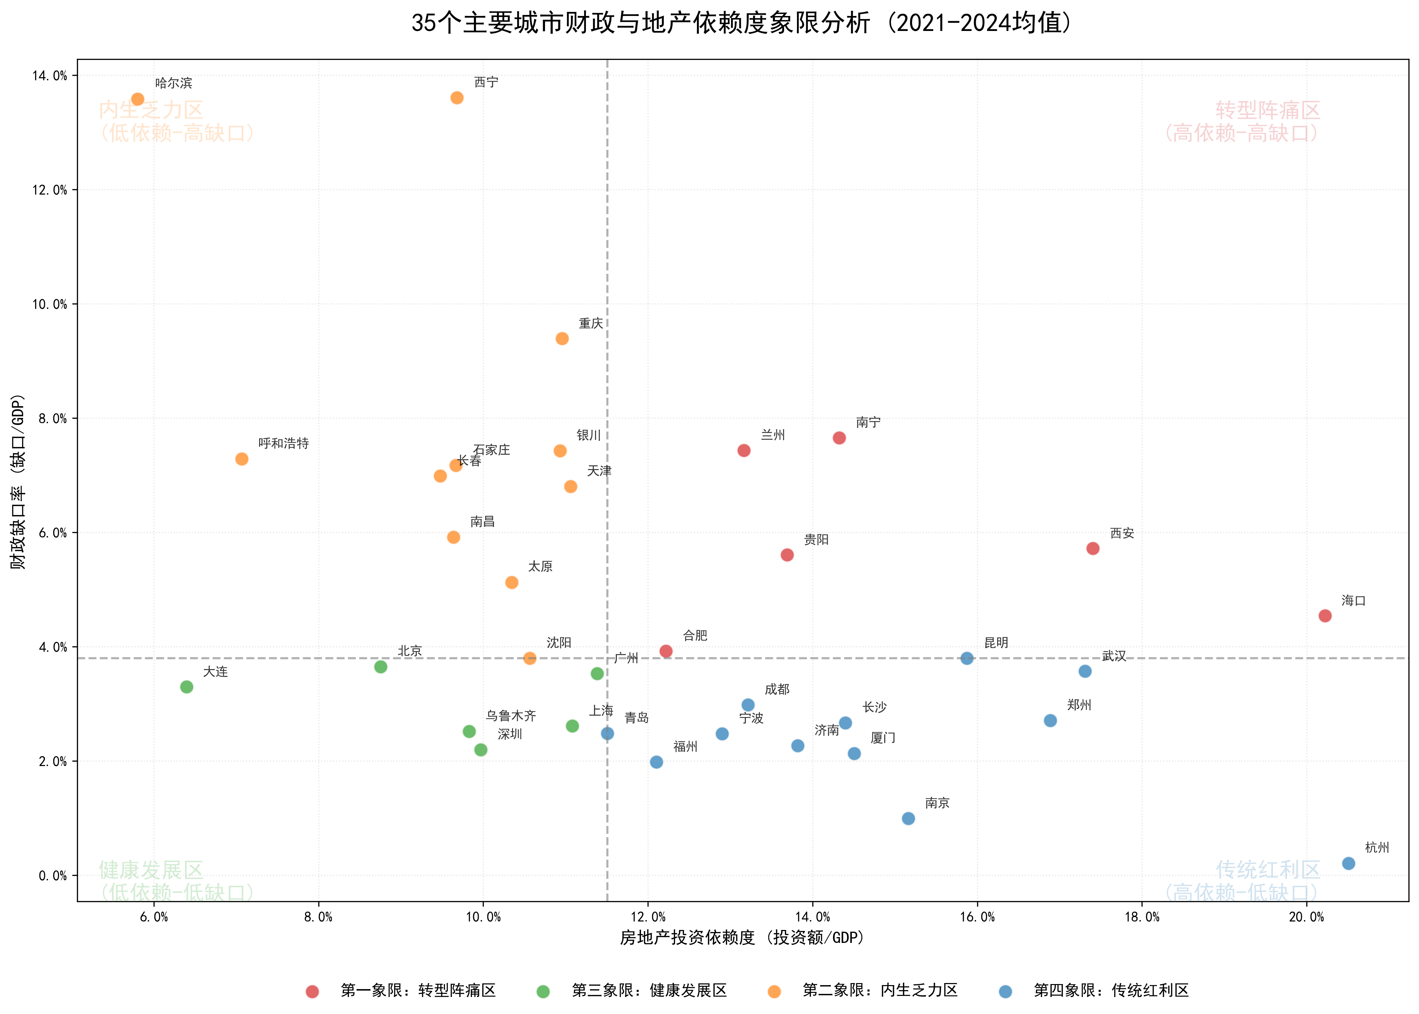

五、 结论与政策建议
基于 35 个主要城市 2006-2024 年长时间序列的财政与地产数据量化分析，可清晰得出核心结论：中国城市的财政健康度与房地产依赖度呈现显著的区域分化特征，形成了 “东部健康引领、中部周期阵痛、西部结构性挤压、东北内生乏力” 的空间格局，且财政发展模式与房地产依赖度高度共振，城市群的宏观特征与城市微观表现形成了鲜明的呼应。
从发展趋势来看，房地产行业的深度调整正在解构传统的 “土地财政” 模式，过去依赖土地出让收入弥补财政缺口的城市，正面临着不同程度的发展挑战；而依托多元产业形成内生税源的城市，展现出更强的财政可持续性与抗风险能力。基于此，结合不同城市的生态位特征，提出因城施策、分类指导的政策建议，推动城市财政与地产的协调发展，提升区域经济发展的质量与可持续性。

针对高缺口区（第一、二象限）：强化兜底保障，重塑内生造血能力
第一象限（转型阵痛区）与第二象限（内生乏力区）均为财政高缺口区域，是政策支持的核心重点，需坚持 “短期兜底、中长期造血” 的原则，破解财政发展的结构性矛盾。
- 短期加大中央定向转移支付，筑牢财政底线：针对西部、东北及中部部分财政高缺口城市，中央财政需加大定向转移支付力度，重点保障民生支出、公共服务支出等刚性需求，坚决遏制地方隐性债务增量，防范财政风险的扩散与传导；同时，优化转移支付结构，将转移支付与城市产业转型、民生保障成效挂钩，提升资金使用效率。
- 中长期推动跨区域产业转移，重塑造血能力：依托东部沿海地区的产业优势，推动高端制造业、劳动密集型产业向中西部有条件的城市跨区域转移，助力中西部城市完善产业结构，培育内生税源；针对东北老工业城市，加大产业转型升级的政策支持，推动传统产业智能化、绿色化改造，培育新兴产业，破解产业老化、人口流失的发展困境。
- 严控土地财政依赖，推动财政收支结构优化：针对第一象限的转型阵痛城市，出台专项政策引导城市降低房地产投资依赖度，逐步摆脱 “土地财政” 的路径依赖；同时，优化财政支出结构，压缩一般性支出，将财政资源定向投入到产业培育、科创研发等领域，实现财政支出的 “提质增效”。

针对低缺口区（第三、四象限）：赋予自主权限，加快新质生产力培育
第三象限（健康发展区）与第四象限（传统红利区）均为财政低缺口区域，财政状况相对健康，是中国经济高质量发展的核心引擎，需坚持 “赋权赋能、提档升级” 的原则，抢抓发展窗口期，推动经济发展质量再上新台阶。
- 赋予更大的事权与财权自主性，激发地方发展活力：针对珠三角、长三角等财政健康发展的区域，进一步赋予地方政府更大的事权与财权匹配度，允许地方根据区域发展实际，自主调整财政收支结构、制定产业扶持政策；同时，优化税收分成机制，将更多的税收留存地方，激发地方培育税源、发展产业的积极性。
- 抢抓财政窗口期，引导资源向新质生产力领域集聚：此类城市财政尚有余力，需抓住当前房地产行业调整与产业转型的窗口期，将沉淀在房地产领域的财政资源、社会资源坚决引导至新质生产力培育领域，重点支持高端制造业、科创产业、数字经济、绿色经济等新兴产业发展，形成多元、高效的产业结构，进一步巩固财政造血能力。
- 推动第四象限城市 “腾笼换鸟”，降低地产依赖度：针对第四象限的传统红利区城市，出台前瞻性政策引导城市加快降低房地产投资依赖度，防范地产行业周期调整带来的财政风险；同时，依托城市现有的经济活力与产业基础，培育新的经济增长极，实现 “土地财政” 向 “产业财政” 的转型，推动城市从 “传统红利区” 向 “健康发展区” 升级。

跨区域协同发展，破解空间分化格局
中国城市财政与地产发展的区域分化，本质上是区域经济发展不平衡的体现，需通过跨区域协同发展，打破行政壁垒，实现资源的优化配置，破解空间分化格局。
- 强化三大城市群的辐射带动作用：依托珠三角、长三角、京津冀三大国家级城市群的产业优势、财政优势，建立跨区域的产业协同、财政互助机制，推动城市群内部的资源互联互通，同时强化对周边区域的辐射带动，助力周边城市产业升级、财政改善。
- 建立区域财政平衡机制，缩小区域发展差距：在加大中央转移支付的基础上，推动东部发达地区与西部、东北欠发达地区建立财政结对帮扶机制，通过产业合作、财政支持等方式，助力欠发达地区完善产业结构、提升财政造血能力，逐步缩小区域财政发展差距。
- 统一房地产市场调控政策，推动地产行业平稳健康发展：出台全国统一的房地产市场调控政策，坚持 “房住不炒” 的定位，推动房地产行业向平稳健康发展转型；同时，因城施策优化地产调控措施，针对不同城市的地产市场特征，制定差异化的限购、限贷、土地供应政策，避免地产行业大起大落对地方财政造成冲击。

六、研究数据说明
本研究所有量化分析均基于35 城财政与地产核心数据库，数据库涵盖 2006-2024 年 35 个主要城市的财政收支、GDP、房地产投资额等核心指标，经数据清洗、标准化处理后形成面板数据，确保分析结果的真实性、准确性与可比性。
- 财政缺口率：计算公式为（地方一般公共预算支出 - 地方一般公共预算收入）/GDP×100%；
- 房地产投资依赖度：计算公式为房地产开发投资额 / GDP×100%；
- 三大城市群财政收支平均增长率：基于 2020-2024 年五年数据，计算各城市群内城市财政收入、支出增长率的算术平均值；
- 城市生态位聚类：基于 2021-2024 年四年均值数据，以 35 城整体均值为基准划分十字象限。

